# Poznáte pravidlá nosenia barefoot obuvi? Postupne ďalej zájdete

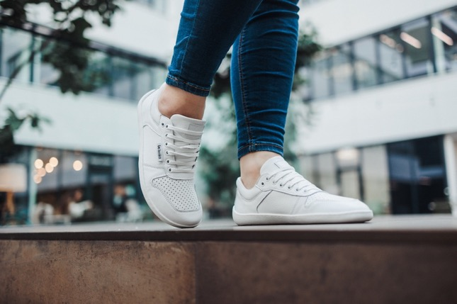  
*Pohodlnejšie než v barefoot to už asi nepôjde. Foto: oveckaren.sk*

**Vyzerajú tak trochu „rozčaptane“, ale sú mimoriadne pohodlné a majú aj zdravotné benefity. Barefoot topánky sú známe už niekoľko rokov a ich popularita rastie spolu s množstvom nových dizajnov. Aby ste s nimi boli spokojní aj vy, prečítajte si, ako si vybrať tie správne pre vás a pre vaše deti - a najmä ako v nich začať chodiť. Pretože prechod na barefoot má tiež svoje pravidlá.**

**Čo je barefoot obuv?**

Barefoot obuv, často nazývaná aj minimalistická obuv, je typ obuvi navrhnutý tak, aby napodobňoval prirodzený pohyb chodidla a poskytoval čo najviac slobody pre nohy. Táto obuv sa snaží minimalizovať tlak a obmedzenia na chodidle, čo by malo umožniť nohe fungovať prirodzene a poskytovať jej väčšiu rozmanitosť pohybu. Široký výber pre každú nôžku nájdete napríklad na [oveckaren.sk.](https://bit.ly/oveckaren)

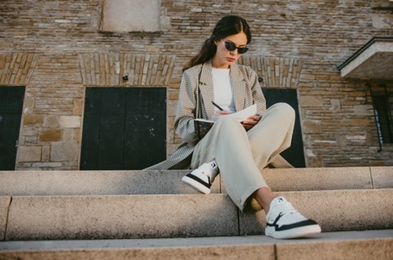  
*Barefoot obuv sa hodí ku každému dennému outfitu. Foto: oveckaren.sk*

**Prečo sa barefoot považuje za zdravšiu obuv?**

Existuje niekoľko dôvodov, prečo sa barefoot obuv považuje za zdravšiu voči tradičnejším typom obuvi:

1. **Podpora prirodzeného pohybu**

Barefoot obuv umožňuje nohe prirodzene sa ohýbať a pohybovať, čo môže posilniť svaly a väzy v nohách a následne prispievať k lepšej rovnováhe a držaniu tela.

1. **Ochrana pred zranením**

Na rozdiel od chôdze naboso, barefoot poskytuje určitú ochranu pred ostrými predmetmi alebo nevhodným povrchom, čím sa môže znížiť riziko zranení chodidiel, nehovoriac o hygiene.

1. **Senzorický vstup**

Barefoot obuv umožňuje nohe lepšie vnímať povrch podlahy, čo môže prispieť k lepšiemu vnímaniu pohybu a zlepšiť celkovú kontrolu nad telom.

1. **Prevencia problémov s chodidlami**

Používanie barefoot obuvi môže pomôcť predchádzať niektorým bežným problémom s chodidlami, ako sú bolesti chrbta, kĺbov a iné ortopedické problémy.

[**Vyberte si svoju novú barefoot obuv!**](https://bit.ly/barefoot_dospeli)

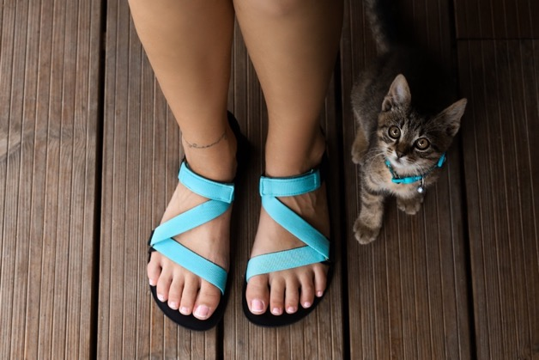  
*Kožené barefoot sandále Be Lenka Flexi sú absolútne prispôsobivé. Foto: oveckaren.sk*

**Kto by mal byť opatrný?**  
Je však dôležité mať na pamäti, že nie všetci ľudia môžu nosiť barefoot obuv bez problémov. Niektoré skupiny ľudí by mali byť opatrné alebo by sa tejto obuvi mali radšej vyhnúť. V každom prípade, ak trpíte zdravotnými problémami, radšej sa vopred poraďte so svojim lekárom.

* ak máte závažné problémy s chodidlami, kĺbmi, chrbticou alebo inými ortopedickými ťažkosťami,
* všeobecne veľmi opatrní by pri výbere obuvi mali byť diabetici a mali by sa poradiť so svojím lekárom, pretože môžu byť citlivejší na tlak a zranenia nôh,
* barefoot zvážte aj, ak trpíte problémami s cirkuláciou krvi. Barefoot obuv vám nemusí poskytovať dostatočnú podporu a ochranu nôh,
* ak máte špeciálne ortopedické potreby, ako napríklad vložky alebo oporné pomôcky, barefoot žiaľ pre vás nebude vhodná obuv.

Pred rozhodnutím prejsť na barefoot obuv je preto vždy vhodné konzultovať so svojím lekárom.

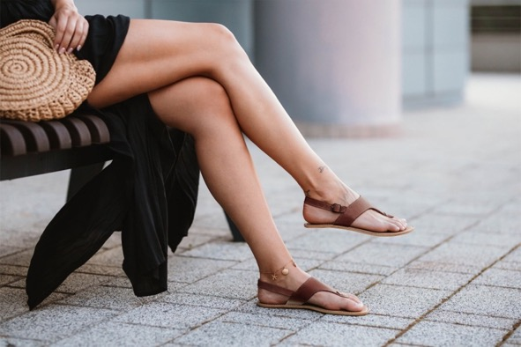  
*V kožených barefoot sandáloch Promenade si užijete leto v meste aj na dovolenke.   
Foto: oveckaren.sk*

**Na barefoot si zvykajte postupne**

Zvyknúť si na barefoot obuv môže vyžadovať istý čas a postupný prístup, najmä ak ste zvyknutí nosiť tradičnú či pevnejšiu obuv. S našimi tipmi si však s barefootom budete určite čoskoro rozumieť.

1. **Postupný prechod**

Nezačnite nosiť barefoot obuv hneď celý deň. Začnite tým, že ju budete nosiť najprv krátko a postupne budete predlžovať čas s barefoot topánkami na nohách.

1. **Vnútorný priestor**

Spočiatku noste barefoot obuv skôr v interiéroch alebo na mäkkých povrchoch, aby sa vaše nohy postupne prispôsobili novému typu obuvi.

1. **Začnite v pohodlí**

Vyberte si obuv, ktorá je pohodlná a dobre padne. Výber nepríjemnej obuvi môže zhoršiť proces adaptácie.

1. **Postupná zmena**

Ak ste zvyknutí na klasické topánky, môže byť pre vás ťažké okamžite prejsť na extrémne minimalistickú barefoot obuv. Začnite s mierne minimalistickou obuvou a postupne sa presúvajte k väčšej minimalizácii.

1. **Posilnenie svalov**

Cvičenia na posilnenie nôh a chodidiel môže pomôcť zmierniť prípadné nepríjemnosti, spojené s prechodom na barefoot obuv.

1. **Zamerajte sa na správny postoj**

Pri chôdzi v barefoot obuvi sa snažte o správny postoj, aby ste minimalizovali zaťaženie na nohách a chrbte.

1. **Von začnite chodiť postupne**

Keď si postupne zvyknete na barefoot obuv vnútri, začnite ju nosiť aj vonku - najskôr na kratšie vychádzky a potom postupne dobu nosenia predlžujte.

1. **Prispôsobovanie aktivity**

V štádiu zvykania si voľte radšej menej intenzívne aktivity, ideálne chôdzu. Keď si na barefoot obuv zvyknete, postupne môžete Pprejsť na náročnejšie pohybové aktivity.

1. **Udržiavajte pohodlie**

Ak pocítite nejaké nepríjemnosti alebo bolesti, doprajte svojim nohám oddych a čas na prispôsobenie sa novému typu obuvi. Je dôležité mať na pamäti, že adaptácia na barefoot obuv je individuálna a preto môže trvať rôzne dlho v závislosti od vašich skúseností a zdravotného stavu.

**Tip pre jednoduchší prechod na barefootky:**

Pokiaľ si chcete obuť prvýkrát barefoot tenisky, stavte na značku [Barebarics](https://www.oveckarna.sk/vyhladavanie/?search=barebarics&submit=Hľadať). Na prvý pohľad ich od bežných tenisiek nerozoznáte, sú totiž navrhnuté podľa najnovších trendov urban štýlu. Nenechajte sa ale pomýliť, majú naozaj flexibilnú podrážku, ktorá je vďaka stielke 4 mm + 2 mm o niečo vyššia ako u klasických barefoot tenisiek. Vďaka zvýšenej stielke a mäkučkému materiálu bude prechod na barefoot obuv o niečo jednoduchší. Vyvierať môžete z modelov Zing, Pulsar a Zoom, ktoré nájdete aj na oveckaren.sk. S touto barefoot obuvou urobíte dojem aj v meste, a navyše doprajete zdravú chôdzu svojim nohám. Tenisky Barebarics sa hodia aj pre tých, ktorí majú vysoký priehlavok.

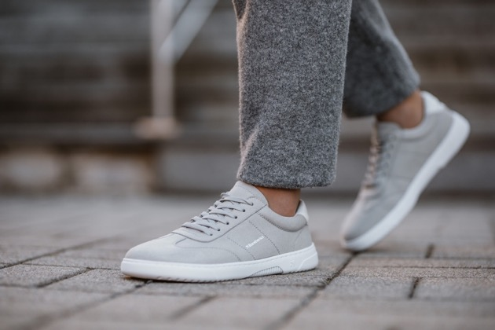  
*Barefoot tenisky Barebarics Pulsar v sivej farbe sú univerzálne. Foto: oveckaren.sk*

## Barefoot pre deti

Barefoot obuv môže byť vhodná pre deti, ale je dôležité zvážiť niekoľko faktorov a topánky vyberať individuálne pre každé dieťa. Tak ako nie je pre deti vhodné nosiť topánky po iných, tak je to aj s barefoot obuvou.

**Výhody barefoot obuvi pre deti**

* Barefoot obuv umožňuje ich nohám prirodzený pohyb, čo môže prispieť k zdravému vývoju svalov, väzov a kostí.
* Barefoot obuv umožňuje nohám detí lepšie vnímať povrchy a textúry podlahy, čo môže podporiť senzorický vývoj a zlepšiť ich rovnováhu a koordináciu.
* Správne vybraná barefoot obuv môže pomôcť predchádzať problémom s chodidlami, ktoré by sa mohli vyvinúť pri dlhodobom nosení nepohodlnej obuvi.

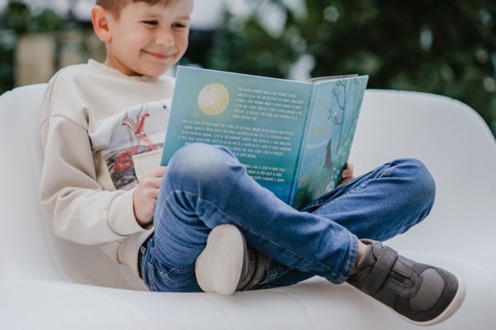  
*Deťom sa v barefoot obuvi dobre hrá, behá aj relaxuje. Foto: oveckaren.sk*

Pokiaľ ste sa rozhodli zadovážiť svojmu dieťaťu barefoot obuv, konzultujte najprv svoje rozhodnutie s pediatrom alebo detským ortopédom. Pri kupovaní barefoot topánok deťom sa zamerajte na:

1. **Správny tvar**

Pri výbere barefoot obuvi pre deti je dôležité zabezpečiť, aby obuv mala dostatočný priestor pre nohy, mala primeranú flexibilitu a bola vhodne zakrivená, aby podporovala prirodzený tvar chodidla.

1. **Aktivity a prostredie**

Pri výbere barefoot obuvi pre deti je dôležité zvážiť, akým aktivitám budú deti venovať a v akom prostredí budú obuv nosiť.

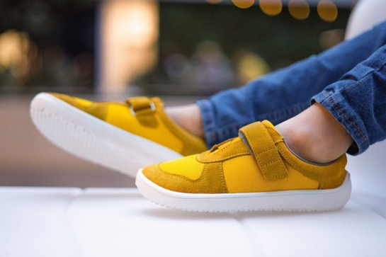  
*Žlté detské kožené barefoot tenisky Joy. Foto: oveckaren.sk*

1. **Pohodlie a adaptácia**

Nosiť barefoot obuv môže pre deti vyžadovať určitú dobu adaptácie, pretože sa jedná o iný typ obuvi než bežné topánky. Je dôležité, aby deti mali možnosť postupne sa s touto obuvou zoznámiť.

1. **Vek a individuálne potreby**

Nie všetky deti budú mať rovnaký prístup k barefoot obuvi. Individuálne potreby, vek a zdravotný stav detí môžu ovplyvniť, či je takáto obuv pre nich vhodná.

[**Vyberte si barefoot obuv pre svoje dieťa!**](https://bit.ly/barefoot_deti)